День Военно-морского флота!
Подготовила воспитатель: Харатян К.В.

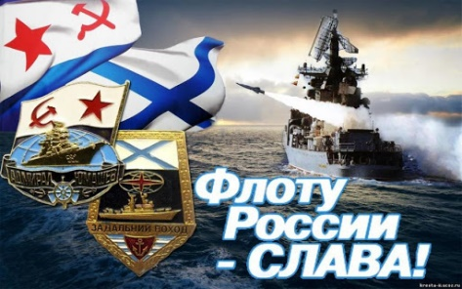

Море неповторимо, непостижимо и бесконечно. Недаром оно влечёт к себе юные умы и сердца во все времена. Этот праздник дорог многим – тем, кто охраняет морские рубежи России, кто ждет на берегу, кто строит корабли для нашей великой державы. Этот праздник в России отмечают с 1939 года. В этот день мы с особой гордостью говорим о заслугах российских военных моряков, преумножающих боевое мастерство и бережно хранящих традиции флотского братства.
29 июля в преддверии праздника - Дня Военно-морского флота Российской Федерации, который празднуется в последнее воскресенье июля, в подготовительной к школе группе прошло тематическое развлечение для детей «День Военно-морского флота». Воспитанники делали морскую утреннюю зарядку, учились собираться в настоящее морское путешествие по морям и океанам, играли в игры, рисовали и строили корабли и подводные лодки. В группе прошли тематические часы с иллюстрациями, фотографиями, показом презентаций.
При просмотре презентации дети узнали, как готовить себя для флота, какие предметы особенно могут пригодиться моряку-подводнику, нужна ли физическая закалка и выносливость будущему моряку, а так же узнали об исторических фактах подводного флота, о его легендарных адмиралах и командирах, о выполнении важных задач в разные периоды времени.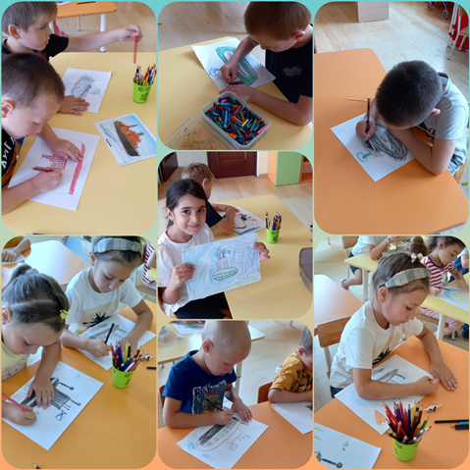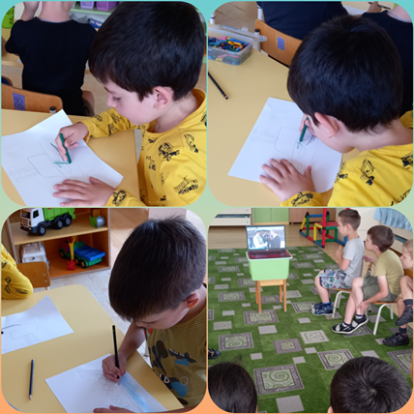
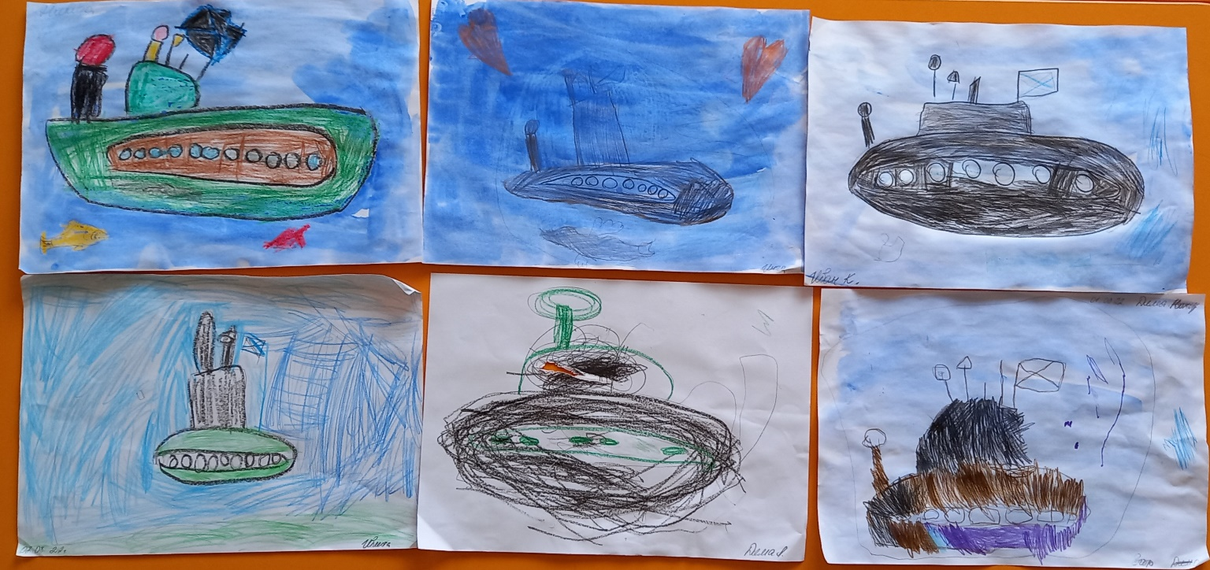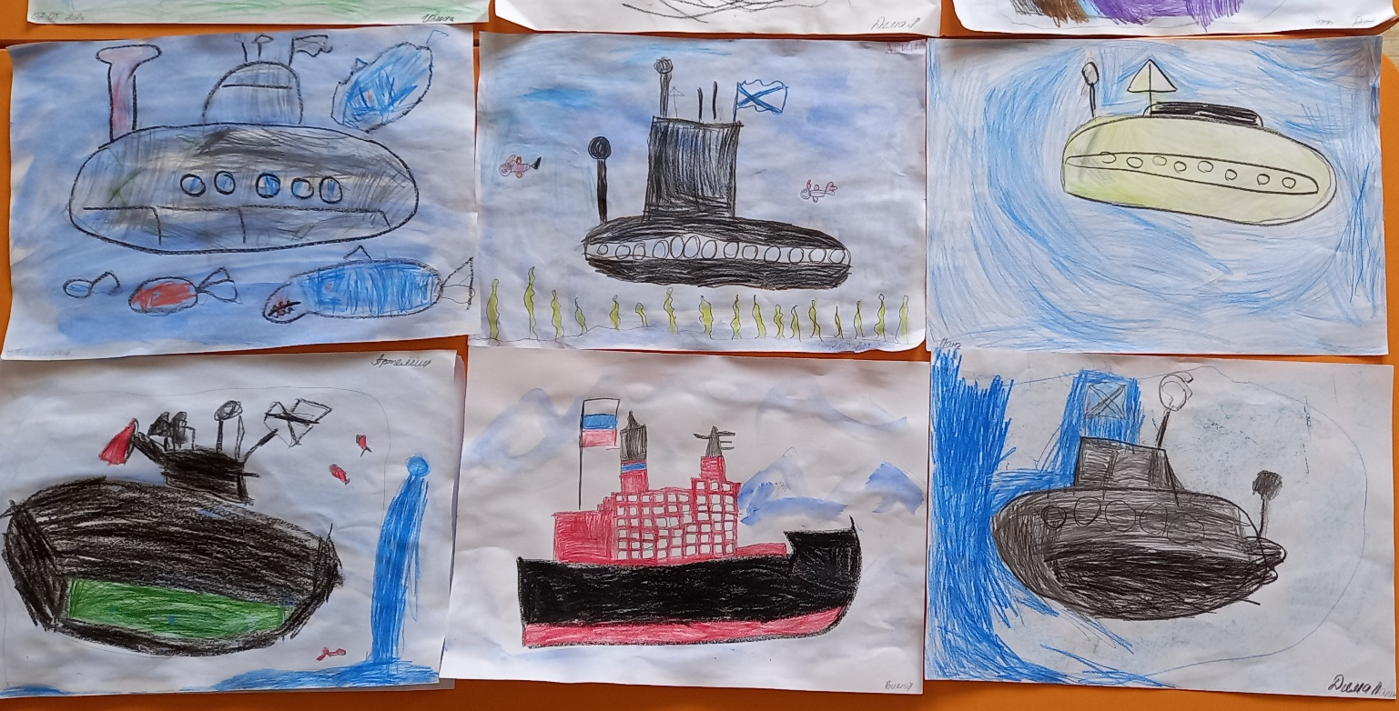

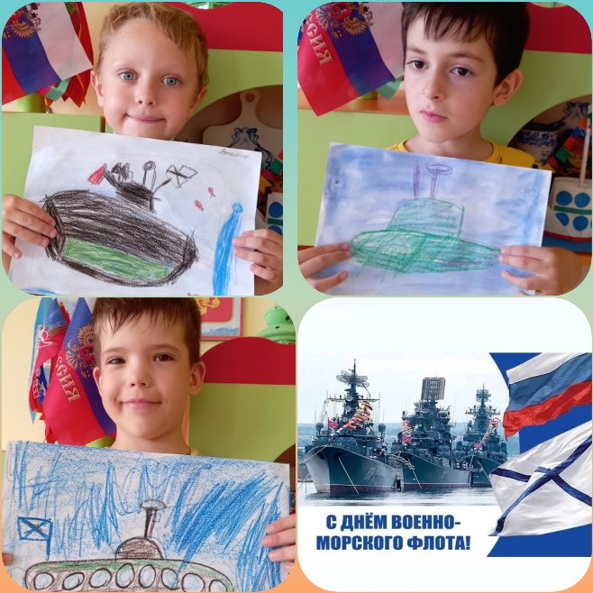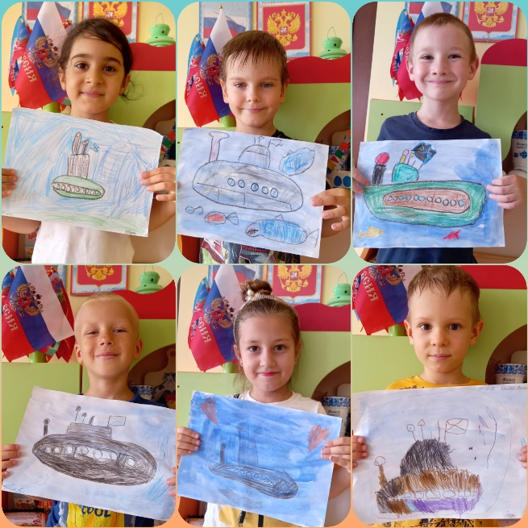

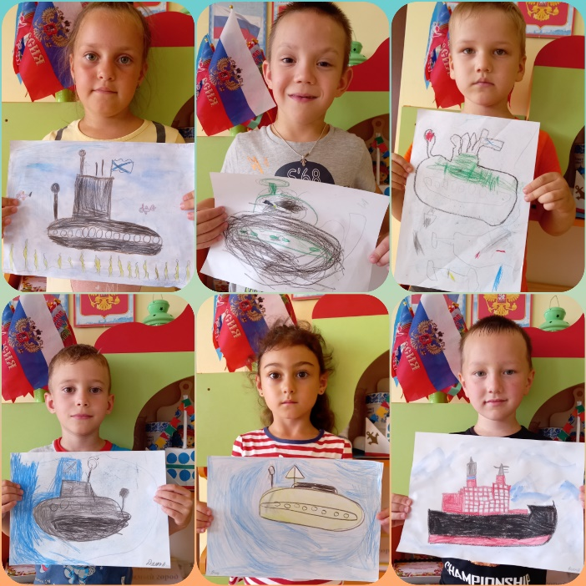

Источник: https://nsportal.ru/detskii-sad/vospitatelnaya-rabota/2020/07/17/den-vmf-v-2020-godu-istoriya-i-traditsii-prazdnika.

